Bricolage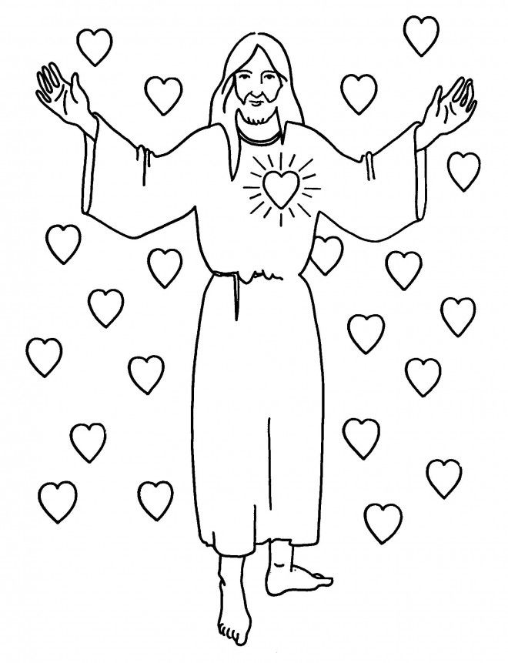 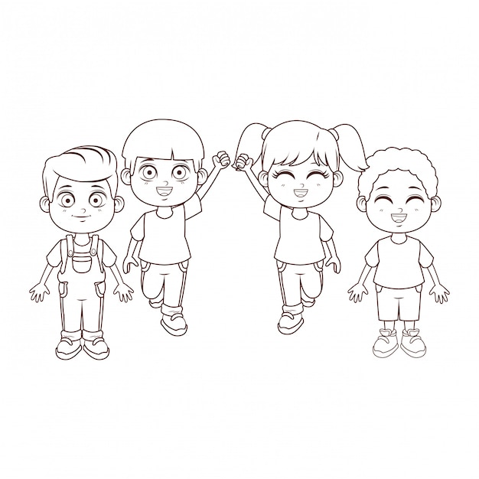
« Les enfants sont un trésor, la récompense
donnée par le Seigneur »
Psaume 127 : 3

